# 前情提示

这个题目的叫Python+SpringBoot+Vue.j+Spark汽车推荐与分析平台的设计与实现

我有一个Python脚本爬取懂车帝往t_car插入数据了，sql脚本见压缩包附件，表结构以及字段的意思也可以看我的sql文本

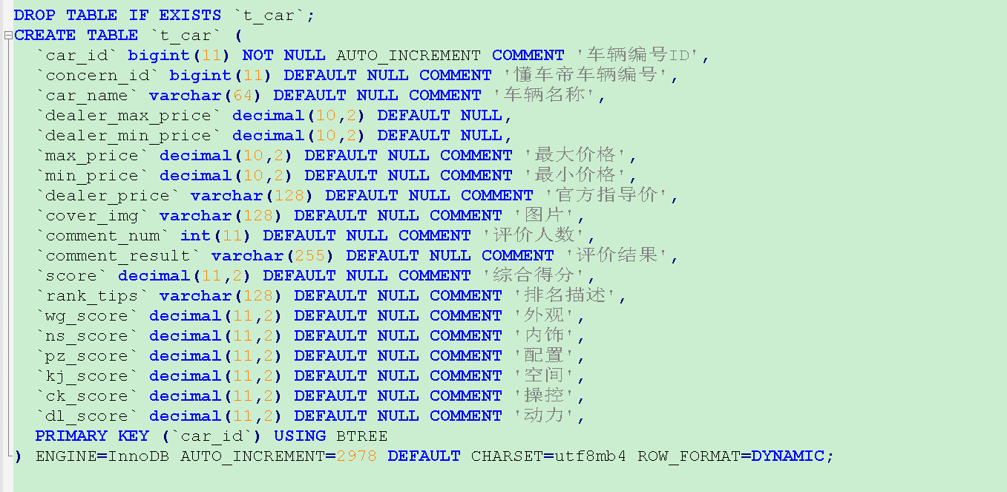

# 多端要求

用户App端(使用咱们的老模式和架子，比如食物识别app、科研助手app你比较熟悉)

用户网页端

系统管理员(后台管理系统)网页端

大屏统计端

总共四个端，

要求①**用户app端和用户网页端的功能一致，并且app端和网页端都要用协同过滤算法或者其他机器学习算法进行推荐，这个你自行设计**

**④由于爬虫可能随时失效，所以你后台对于t_car要设计一块增删查改的模块，防止爬虫失效，整个系统就死了。**

# 框架要求

还是用你熟悉的架构springboot+vue.js 数据库用mysql

# 创新点要求

1. 用户修改密码都可以使用短信接口，然后做个倒计时；
2. 大屏统计的话比之前的强一点，统计图做的越多越好(针对t_car这张表以及用户的支付情况等业务相关的分析),用spark分析；
3. 推荐算法，你可以使用协同过滤或者其他机器学习的算法，但是一定的得是机器学习算法，这次用spark调用协同过滤推荐算法，spark有机器学习俗称ML的算法库，直接掉包。
4. 你可以根据系统自由设计一块儿业务用到支付宝沙箱支付(真实一些，然后订单啥的可以回查以及支付了多少钱)

# 业务设计

这个项目报价给你提升了，所以整体业务这块越多越丰富越好，冲！其余业务你完全自由设计，相信你！